面向工业三维模型集群LOD与双通道剔除算法

汪佳骏，赵荣丽*，刘强 ，冷杰武 ，张定
(广东工业大学 省部共建精密电子制造技术与装备国家重点实验室 广州 510006)
(zhaorl@gdut.edu.cn)
摘 要：在工业数字孪生与全生命周期管理中，超大规模实体工业CAD模型的高保真三维实时渲染是核心技术瓶颈。原生工业边界表达导出模型具有几何突变性强、刚性机械特征密集，以及极高的“外壳包裹内构”极端深度遮挡特性。传统离散细节层次与单体视锥剔除在处理此类数据时，不仅面临严重的过度绘制与管线拥堵，更极易引发细长管线断裂与机械特征塌陷。针对上述挑战，本文提出了一套深度融合拓扑特征保护与多级GPU管线协同的高效渲染算法框架。首先，构建了面向工业特征感知的集群多细节层次有向无环图，通过引入边界锁定张量与多维属性惩罚重构二次误差度量函数，在多尺度降级中实现了工程语义的高保真留存与空间误差的严格单调。其次，推导了归一化设备坐标空间的包围盒极值投影模型，并设计了基于时空连贯性的双通道遮挡剔除管线。最后，将深度相交测试与有向无环图遍历深度耦合，提出了基于粗糙父节点包围盒的“早期深度剔除”树形剪枝策略。在亿级多边形的复杂工厂模型基准测试中，本算法在确保机械特征零退化的前提下，将无效图元剔除率大幅提高，渲染延迟稳定控制在4毫秒以内，综合性能较现有主流GPU驱动管线提升2.0至3.8倍。本研究为工业级海量场景的零延迟、高保真可视化提供了坚实的理论依据与系统级解决方案。
关键词：工业数字孪生；集群多细节层次；二次误差度量；双通道遮挡剔除；有向无环图
中图法分类号：TP391.41 DOI：10.3724/SP.J.1089.稿件编号

A Cluster LOD and Two-Pass Culling Algorithm for Industrial 3D Models

Wang Jiajun, Zhao Rongli*, Liu Qiang, Leng Jiewu, and Zhang Ding
(State Key Laboratory of Precision Electronics Manufacturing Technology and Equipment, Guangdong University of Technology, Guangzhou 510006)
Abstract: In the context of industrial digital twins and product lifecycle management, high-fidelity real-time 3D rendering of massive-scale solid industrial CAD models remains a core technical bottleneck. Models exported from native industrial Boundary Representations exhibit abrupt geometric variations, dense rigid mechanical features, and extreme depth occlusion characterized by outer shells heavily enveloping internal structures. When processing such data, traditional discrete Level of Detail and per-object frustum culling not only face severe overdraw and pipeline congestion but also frequently cause the fracturing of slender piping and the collapse of mechanical features. To address these challenges, this paper proposes an efficient rendering algorithmic framework that deeply integrates topological feature preservation with multi-stage GPU pipeline collaboration.
First, a cluster LOD Directed Acyclic Graph oriented toward industrial feature perception is constructed. By introducing a boundary-locking tensor and multi-dimensional attribute penalties to reconstruct the Quadric Error Metric, we achieve high-fidelity retention of engineering semantics and strictly monotonic spatial errors during multi-scale decimation. Second, we derived a projection model for the bounding box extremes in normalized device coordinate space and designed a dual-channel occlusion removal pipeline based on spatiotemporal consistency. Finally, by deeply coupling depth intersection testing with directed acyclic graph traversal, we proposed an “early depth culling” tree pruning strategy based on the bounding boxes of coarse parent nodes.In benchmark tests involving complex factory models with hundreds of millions of polygons, the proposed algorithm significantly improves the culling rate of invalid primitives while ensuring zero degradation of mechanical features. It consistently keeps rendering latency below 4 milliseconds, delivering overall performance that is 2.0 to 3.8 times higher than that of existing mainstream GPU-driven pipelines. This research provides a solid theoretical foundation and a system-level solution for the zero-latency, high-fidelity visualization of massive industrial-grade scenes.
Key words: Industrial Digital Twin; Cluster LOD; Quadric Error Metric ; Two-Pass Occlusion Culling; Directed Acyclic Graph

随着数字孪生技术在复杂产品全生命周期管理与智能制造中的深入应用，在虚拟三维空间中对庞大物理实体进行高逼真、低延迟的映射成为了核心需求^{[1]}。工业数字孪生的底层数据通常由专业工CAD软件（如CATIA、Siemens NX）构建，其核心为参数化曲面或边界表示^{[2]}，其设计初衷是服务于微米级的高精度数控加工与物理干涉验证。当这些模型导入基于底层图形API的实时渲染引擎时，必须离散化为三角网格^{[3]}。原生的边界表达模型在几何上是完美的且没有自相交，但原生模型被导入基于Vulkan或DirectX 12等底层图形API的实时渲染引擎时，为适应底层GPU的光栅化渲染管线，必须强制离散化为由海量顶点和多边形构成的三角网格，经常会引入人为的几何伪影——包括自相交和裂缝^{[4]}。这种跨领域的几何转换不仅容易引入几何伪，更会导致多边形数量激增，显著加剧了现代图形渲染管线的计算与访存负担^{[5,6]}。当前学术界与工业界在应对这一渲染危机时，主要面临以下几个技术瓶颈：
工业场景存在多尺度刚性特征与几何突变，多细节层次（Level of Detail，LOD）技术是控制多边形总量的经典方案。早期离散LOD通过固定面数简化版本切换，处理超大型设备时无法局部降级，易引发几何突变与视觉闪烁。近年来以Epic Games的Nanite为代表的连续虚拟几何架构，推动LOD技术向网格微块细粒度集群演进，实现了视点相关的无缝渲染^{[7,8]}。Yang等^{[9]}提出一种基于聚类的LOD解决方案，它构建分层3D高斯图元簇，并动态选择必要的图元来加速渲染。然而，无论上层渲染架构如何向细粒度演进，其底层的集群预处理与化简引擎绝大多数仍高度依赖于经典的二次误差度量（Quadric Error Metrics，QEM）算法^{[1,10,11]}。
通用 QEM 算法的设计初衷是服务于拓扑均匀、无特定物理约束的三维扫描资产或有机体模型，其核心数学逻辑是追求整体体积与视觉包络误差的全局最小化^{[12]}。面对工业模型特有的开放边界、刚性折角、机械咬合面等高频工程特征时，缺乏工程语义数学约束机制的QEM算法往往会强行折叠这些被视为视觉低贡献的边^{[13]}。这极易导致直角倒角塌陷、狭长的高密度管线拓扑熔断、装配孔洞闭合等严重的几何退化^{[14]}。这种劣化不仅破坏了数字孪生体的工程语义保真度，更会导致后续基于该网格进行的精密空间干涉检查、物理碰撞检测与流体应力分析完全失去数据合法性。Thakur等^{[4]}引入深度学习来强行提取“显著特征”，以弥补QEM算法底层数学逻辑中缺乏工业特征语义约束的先天缺陷。Gao等^{[15]}引入基于特征抑制和语义完整性的算法，在简化前先识别出装配体中的微小孔洞和管线，以防止它们在传统减面过程中被错误融合。
在可见性计算与遮挡剔除领域，旨在阻断不可见图元进入管线以节省算力。早期的基于 CPU的潜在可见集或八叉树空间划分，受限于PCIe总线的通信延迟，极易造成CPU算力瓶颈，无法应对十万级动态实例的工业级场景刷新^{[16,17]}。Lauterbach等^{[18]}在面对海量动态实例时发现，CPU每帧不仅要遍历树进行剔除，更致命的是还要重建/更新这棵树以适应十万个实例的位移。Haar和Aaltonen^{[19]}首次系统性地提出，为了斩断对CPU单核性能与 PCIe 提交带宽的依赖，必须将视锥剔除和遮挡剔除全部移交至GPU计算着色器进行闭环处理，并通过间接绘制技术实现自驱动。随着现代图形API的演进，主流研究已全面转向全GPU驱动的层次Z缓冲（Hierarchical Z-Buffering，HZB）剔除机制。HZB通过在硬件底层构建深度的 Mipmap链，实现了海量物体的并行大吞吐量遮挡查询^{[7]}。
现有HZB剔除策略局限于对象级轴向包围盒，难以应对工业场景外壳包裹内构的嵌套特征——外层金属壳体遮挡内部微小零件，导致外层包围盒在三维空间吞噬内部构件包围盒^{[20]}。由于传统单通道渲染管线的光栅化与绘制顺序随机，单遍HZB查表无法保证外部遮挡体优先光栅化时序^{[21]}，易导致内构构件提前穿透，陷入性能负优化陷阱。Hasselgren等^{[17]}通过在更细粒度上进行位掩码测试，大幅降低了对于极小多边形重叠遮挡的判断开销。为突破这一单通道管线瓶颈，Karis 等^{[7]}提出将几何体切分为更细粒度网格簇的颠覆性范式。为打破这一悖论，业界引入了基于历史帧可见性的双通道剔除机制^{[19]}。Lee等^{[22]}提出可扩展在线遮挡剔除算法，基于历史帧找到遮挡体后，不再逐一测试千万级被遮挡体，而是在层级结构中寻找粗粒度潜在被遮挡体组进行批量测试。
尽管常规双通道剔除有效拦截了部分无效图元，但在工业级极端嵌套场景下仍面临查表性能瓶颈 。现有架构多采用扁平化线性数组结构，缺乏几何空间层次拓扑感知^{[23]}，导致即使第一通道构建深度屏障，第二通道仍需对千万级内构网格簇逐一进行视锥投影与深度极值相交测试^{[22,24]}。这种暴力的线性穷举查表在海量嵌套结构面前，依然会引发极高的计算冗余与显存带宽挤占^{[25]}。Ibrahim等^{[26]}提出将微小几何体打包为两级层级结构，上层为宏观节点，下层为细粒度网格簇。算法强制先测试Nodes，仅在Nodes可见时才测试内部Meshlets，大幅缓解显存带宽挤占。因此，如何将历史可见性调度与多尺度几何拓扑进行深度耦合，实现从扁平化逐一查表向树形批量剪枝的范式跨越，是本文解决的核心难题^{[27]}。
综上所述，如何将可见性调度机制与多尺度几何拓扑进行深度耦合，实现从扁平化逐一查表向树形批量剪枝的范式跨越，并兼顾工业特征的高保真留存，是当前大体量工业模型渲染亟待解决的技术挑战。

1 本文方法
正针对原生工业 CAD 模型在实时渲染中的特定痛点与现有通用算法的局限性，本文摒弃了常规的CPU驱动渲染管线，提出了一套领域自适应、深度融合特征保护与多级状态机调度的全GPU驱动协同渲染算法框架。主要创新点如下：
针对传统网格简化引发的拓扑熔断等问题，本文对QEM算法进行了底层张量重构，创新性引入边界锁定权重与多维属性惩罚项^{[28]}。在构建多尺度有向无环图（Directed acyclic graph，DAG）连续细节层次时，该数学模型实现了对机械锐边与管线骨架的自适应保护，并严格保证了空间逼近误差的单调递增性，为高保真工程可视化与物理干涉仿真提供了坚实的数据基座。针对工业嵌套模型引发的HZB负优化陷阱，本文设计了启发式双通道渲染策略。利用帧间历史数据，首遍渲染精准分离并绘制核心遮挡体以预建高质量层级深度屏障。同时推导了归一化设备坐标（Normalized Device Coordinates，NDC）空间的包围盒极值相交方程，大幅提升了亚像素级深度测试的数学精度。本文将底层遮挡查询与 DAG 多尺度遍历相耦合。利用粗糙父节点的空间包围盒执行聚合可见性测试，一旦判定父节点被物理外壳完全遮挡，即可在GPU几何前端触发“早期深度剔除”，直接剪枝并抛弃其下辖的海量高精度嵌套子树。该机制有效拦截了不可见图元的装配指令，大幅减少了几何过度绘制，使极端遮挡场景下的剔除算力开销降低了近一个数量级。本文算法总体流程如图1所示。
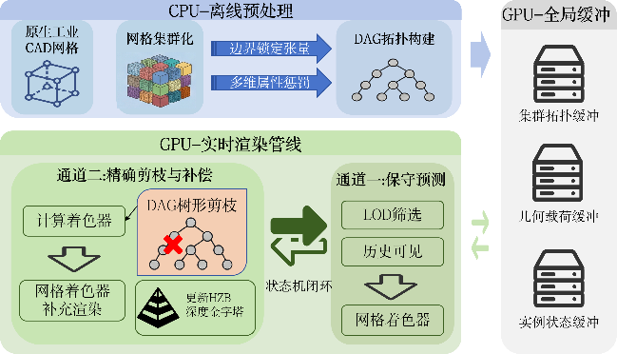
图1 本文算法总体流程

2 特征感知的集群LOD多尺度层次构建
针对传统对象级离散细节层次无法对超大型单体工业设备进行局部降级的桎梏，本文在数据预处理阶段，深入原生CAD网格的拓扑内部，构建了适配现代GPU扩展网格着色器的细粒度特征感知DAG。本节将详细推导微集群划分、特征感知网格简化以及误差严格单调的数学模型。

2.1 网格微集群化
设输入的原始工业CAD网格模型为，其中为顶点几何与属性集合，为三角面片索引集合。现代GPU的网格着色器流水线摒弃了传统的固定输入装配器，采用单指令多线程的计算工作组模型。为了最大化利用流式多处理器内极其有限的高速共享内存，并将内存访问模式转化为对齐的合并读取，必须将全局宏观网格划分为一系列局部高度紧凑的微集群。本文将网格微集群化视为一个带约束的图划分优化问题。采用基于空间哈希与拓扑连通性的启发式算法，将网格拆分为子集群集，其优化目标是最小化集群间的割边数量（即降低顶点重复率）：
针对底层的硬件执行瓶颈，对每一个子集群施加严格的硬性拓扑上限约束：
其中，表示集群允许的最大独立顶点数。结合Vulkan硬件规范与寄存器压力，严格设定。表示集群允许的最大三角形图元数。为匹配单次子组（通常包含32或64个线程）的派发规模，设定。在该约束下，每个集群内部的数据被重构为局部索引，采用 8-bit 存储，从而优化了全局32位随机索引寻址带来的缓存未命中惩罚。

2.2 多维属性感知改进QEM算法
在构建出底层的微集群后，系统需要自底向上对相邻集群进行空间聚类、合并，并利用边折叠算法对合并后的集群进行拓扑简化，以生成代表更低细节层次的父集群。边折叠的顺序及其生成新顶点的位置，由底层的QEM代价函数决定。然而，经典的纯几何QEM在处理工业CAD模型时，极易破坏刚性轮廓与材质接缝。为此，本文采用扩展的特征感知QEM模型，如图2所示。
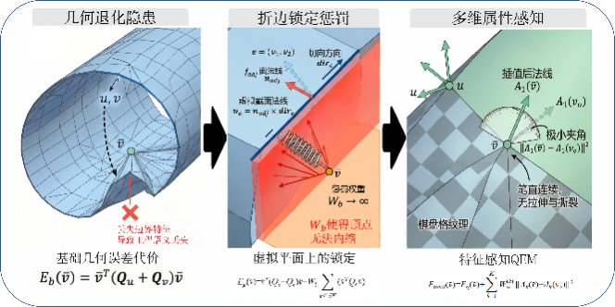
图2 特征感知QEM模型
2.2.1 经典QEM算法的几何误差
基于 Garland 等人提出的经典QEM，顶点关联的基础几何误差代价可由其邻接三角面构成的二次型张量之和表示：
(1)
在执行边折叠时，新顶点的位置通过求解最小化该二次型的线性方程组获得。然而，在工业CAD模型中，简单的优化会优先折叠占据空间体积小的狭长管道或边缘，导致关键工业语义丧失。
2.2.2 开放边界与拓扑折边锁定惩罚
工业设备常包含非闭合的薄壳钣金件或内部切断的管道，这些区域构成网格的开放边界。如果QEM允许边界顶点内缩，将导致数字孪生模型产生严重的结构缝隙。本文在简化求解器中引入了专门的边界惩罚张量。对于检测到的开放边界边（即仅被一个三角面所属，或二面角超过工程阈值的边），计算其边的方向向量。构造一个与表面法线和边方向同时垂直的虚拟截面法线：
定义该虚拟截面的平面参数，并生成边缘惩罚矩阵。将该惩罚矩阵叠加至原误差函数式（1）中，引入巨大的边界惩罚权重：
(2)
其中，表示边界锁定常数。在底层实现中，该值通常被赋予一个远超常规几何尺寸的极大值。通过的强干预，当优化器试图将新顶点偏离原始边界截面时，误差代价将趋近无穷大，从而在数学物理层面上锁死了工业模型的刚性外壳边界。
2.2.3 多维属性误差感知
工业数字孪生不仅要求几何包络逼真，还需要保证着色法线、纹理坐标的绝对平滑。纯几何QEM会导致顶点法线在简化后发生突变，破坏光照方程的连续性。本文采用扩展了属性的顶点表示模型。设顶点除了空间坐标外，还包含个附加属性（如,）。在边折叠时，新的属性值通常通过对的属性进行线性插值得到。为了惩罚属性失真，定义属性偏差项，在式（2）的基础上，构建最终的特征感知总QEM目标函数：
其中，表示折叠后新顶点的第个属性向量。表示原始网格在该局部空间插值所得的真实属性向量。表示第个属性的误差权重常数。通过极小化，算法在维持空间几何特征的基础上，有效抑制了光照与纹理映射的视觉伪影，满足了工业级高保真渲染的需求。如图3所示，在相同lod的层级下，上半部分红框内模型保留较完整，本文的特征感知QEM在极大降低渲染负荷的同时，极大的保证了数字孪生所需的机械刚性语义。
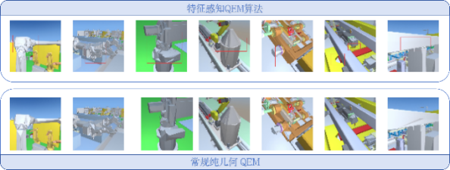
图3 QEM算法对比

2.3 DAG构造与严格误差单调性保证
基于前一小节的算法，系统对空间相邻的底层集群进行分组，并在组级别执行网格简化，生成满足约束的父集群。由于相邻集群在合并时存在边界共享，这一层次合并过程在数学拓扑上构成了一个DAG，如图4所示。
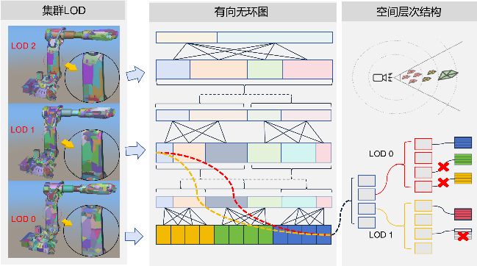
图4 集群LOD的DAG构造
在生成某一父集群时，QEM算法记录了该次合并简化中产生的最大物理偏离距离。将其定义为该节点相对近似真实表面的局部简化误差：
其中，表示合并前子集群集合包含的所有原始高精度顶点。表示简化后生成的父集群构成的三角面片表面。该公式衡量了简化后几何体相对原始高精几何体的最大空间绝对偏离半径。
在实时渲染阶段，GPU需要根据相机的距离，在DAG树中动态寻找满足给定屏幕像素误差容忍度的节点割集。如果在DAG中出现父节点的误差反而小于子节点误差的情况，将导致GPU在推拉镜头时，模型的高低精度层级发生交替反转，引发极其严重的几何突变与表面裂缝。为了从根本上消除裂缝，DAG中节点的误差分布必须满足严格的空间单调递增性。在预处理的最终阶段，系统对整个DAG执行一次自底向上的动态规划扫描，利用以下偏序方程强制修正并继承节点的全局世界空间误差：
其中，表示节点最终持久化存储于数据结构中的全局绝对误差值。表示在DAG树中，由节点衍生出的所有子集群集合。
该误差继承方程通过偏序约束，在数学上严格保证了父节点的空间误差恒大于或等于其所有衍生子节点。当渲染时的截断阈值单调变化时，由选中的集群拼接而成的闭合几何表面一定是连续的、无缝的，从而在数学层面上为连续虚拟几何提供了理论完备性保障。

2.4 几何数据简化
复杂的工业数字孪生模型包含数以千万计的集群节点，极其庞大的float32浮点顶点数据会对显卡的PCIe传输总线与VRAM显存带宽造成致命压迫。由于在前节中已经将网格打散为细粒度微集群，本文利用微集群局部空间极其紧凑的特性，设计了高压缩比的仿射变换几何量化模型。对于任意集群，首先计算其局部的对象空间轴向包围盒，提取其最小角点以及包围盒的各个轴向维度尺寸。将集群内所有的float32原始顶点映射至该包围盒内部，并采用（如或）无符号整数空间进行非线性离散化压缩。量化映射方程定义为：
其中，表示量化后生成的整数顶点坐标（每一维占据个比特位，三个维度通常被打包压入一个32位或64位整数中）。表示无符号整数能表示的最大离散阶数。表示执行四舍五入的向下取整操作，最小化量化截断误差。在GPU渲染前端，通过解包函数实时还原浮点坐标：
由于单个微集群的包围盒尺寸极其微小，通常不到模型总长宽的千分之一，将其内部坐标映射至个离散阶跃时，其绝对空间量化误差达到了微米级别，在宏观屏幕空间中产生的像素偏差远小于像素。该量化模型在实现了肉眼视觉无损的前提下，将顶点位置和纹理坐标的内存带宽占用大幅降低，极大地提升了网格着色器内部共享内存的加载吞吐量。

3 基于HZB的双通道协同剔除
在复杂工业数字孪生模型中，大多数的内部精密构件被设备外壳完全包裹。传统的单体硬件视锥剔除与提前深度测试无法有效应对此类极端遮挡。由于GPU绘制指令调度的无序性，单通道管线无法保证庞大的外部遮挡体优先于内部被遮挡体进行光栅化与深度写入。为从图形管线的最前端有效阻断无效图元的算力消耗，本文依托计算着色器和网格着色器，设计了一套基于时空连贯性的双通道精确剔除架构，并将其与DAG树形遍历进行深度耦合，实现了早期的树形深度剔除，如图3所示。
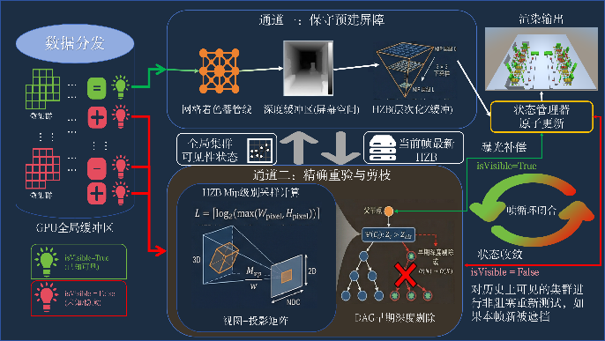
图5 双通道精确剔除架构

3.1 历史可见性驱动的双通道
在单通道管线中，由于GPU绘制指令的无序性，庞大的外部遮挡体无法保证优先于内部构件进行光栅化，极易陷入越剔除性能越差的负优化陷阱。为此，本文基于工业巡检场景中相机运动的高帧率与平滑性，引入时空连贯性假设，相邻两帧间的局部可见性状态具有极高的相似度。据此，本文设计了一套打破帧内无序查表屏障的双通道架构，将其重构为保守预测与精确补偿的闭环状态机。系统在集群节点中维护一个原子状态位 isVisible，据此严格分流渲染指令。
第一通道（基于历史先验的遮挡屏障预建）：
在第一轮遍历中，计算着色器仅筛选满足LOD误差阈值且的集群。这些集群被直接下发至网格着色器进行优先渲染。渲染结束后，当前帧已获得一个基础的全分辨率深度图。管线随即派发计算着色器执行连续的降采样生成HZB。这一阶段的核心在于利用历史惯性，在极低开销下为当前帧预测并构筑一道保守的物理遮挡屏障。
第二通道（基于最新深度的内构盲盒重验）：
第一通道虽然拦截了大量内构，但由于当前帧相机发生位移，上一帧不可见的零件在当前帧可能暴露。因此，第二通道针对历史帧中标记为不可见的内部集群，利用第一通道生成的最新 HZB 进行深度极值查表。仅当深度相交测试判定该集群可见时，系统才会将其下发至网格着色器进行补充渲染，并在内部将状态位翻转为，以供下一帧第一通道复用。该机制不仅在数学上保证了画面的绝对正确，更形成了一个时空连贯的马尔可夫状态闭环。
值得注意的是，由于第一通道基于历史先验进行保守预测，当相机剧烈运动导致原可见模型被突然遮挡时，第一通道仍会将其渲染，这属于可接受的单帧过度绘制。为了打破状态残留，确保标志位的动态准确性，本算法在第二通道的可见性重验阶段，不仅针对历史不可见集群，同时也会让计算着色器利用当前最新生成的HZB，对全量集群执行一次非阻塞的深度极值复测。若判定某一集群在当前帧已被完全遮挡，则在计算管线中直接将其下一帧的标志位覆写为。该机制有效避免了错误遮挡状态的跨帧残留，确保了双通道调度机制的状态一致性与实时更新。

3.2 归一化包围盒投影模型
在第二通道中，精确遮挡剔除的数学基础是计算待测集群的三维包围盒在二维屏幕纹理空间中的保守投影边界与最浅视线深度。对于任意待测集群，设其在局部对象空间下的轴向对齐包围盒由最小点和最大点定义。提取该包围盒的8个角点，记为顶点集合。给定当前相机的视图投影矩阵，首先将包围盒的 8 个顶点映射至标准的NDC空间。在执行透视除法后，剔除位于相机后方（）的非法顶点。随后，将合法的 NDC 坐标通过仿射变换映射至二维屏幕纹理空间，提取其正交投影的二维轴向矩形边界以及距相机最近的深度保守极值。

3.3 HZB动态采样与早期深度剔除
为避免对全分辨率主深度图进行高昂的密集像素级遍历，系统利用预生成的HZB金字塔，根据投影矩形的屏幕占用面积，动态测算应查表的Mip层级。设当前渲染目标的物理像素分辨率为，则该投影矩形在屏幕上横向与纵向跨越的物理像素数计算为：
目标 Mip层级的计算方程定义为：
其中，表示投影矩形的实际像素宽与高。表示取长边维度以保证采样的保守性。表示向上取整操作。该公式在数学上严格保证了在该层级下，目标投影矩形在HZB纹理中最多只跨越4个相邻纹素。在该层级下，调用硬件底层指令提取覆盖此矩形的4个纹素深度值，记为。提取该区域内历史遮挡体的最远可见深度：
其中，表示HZB纹理中某像素记录的上一帧渲染外壳的最远深度。表示4个纹素中的最大值。该值代表了这片屏幕区域内，实体外壳能够提供遮挡的保守深度下限。
结合前节求得的自身最浅深度与求得的外壳最深屏障，由于本引擎采用 Vulkan 标准深度映射（近平面，远平面）建立核心的布尔遮挡判定方程：
若集群最靠近相机的一端，其深度值依然大于前方外壳的最深处，则在几何投影上判定该内构集群完全位于外壳内部，绝无可能被观察到。
本文双通道机制最大的性能飞跃，在于将上述布尔方程与DAG 层次拓扑进行了严密的递归耦合。在常规扁平化双通道测试中，每一帧即使是确定的遮挡区域，也需要对海量子节点执行无意义的测试。而在本文的 DAG 结构中，由于父包围盒的空间严格包含特性，其包围体积必定囊括所有子节点。当第二通道的计算着色器在深度优先遍历中到达某一父节点时，会优先对其执行 求解。树形早期剪枝策略： 若，意味着巨大的父级包围盒已被历史 HZB 屏障完全吞噬，根据空间包含原理，其所有子节点必然满足。此时，系统立即触发早期深度剔除，强制中断当前分支的压栈下沉操作，在 GPU 计算前端直接剪枝并抛弃该父节点衍生的整棵高精度几何子树。
这一策略将极端遮挡场景下的剔除复杂度从 （为总零件数）压缩至 （为可见外壳节点数），有效消除了底层管线冗余的矩阵变换与内存访问开销。

4 系统管线架构
前文提出的特征感知集群LOD模型与双通道极值深度剔除方程，在数学机理上显著缩减了渲染管线的理论负载。然而，在处理包含数十万实例与过亿多边形的复杂工业CAD模型时，传统基于CPU遍历场景树并逐对象绑定资源、发起绘制调用的管线架构，会引发严重的CPU提交瓶颈与PCIe总线通信延迟。为确保理论算法在现代图形硬件上的高效落地，本文基于Vulkan图形API构建了全GPU驻留的渲染管线架构。通过解耦CPU调度逻辑，将场景遍历、遮挡查表、绘制指令生成及图元装配操作全部下放至GPU设备端，构建了基于扩展网格着色器的级联调度系统。

4.1 GPU多全局缓冲
传统渲染管线高度依赖离散的顶点缓冲区与索引缓冲区，并需在主循环中频繁切换管线状态。本文废弃了传统的对象级资源绑定模式，在系统预处理与加载阶段，将场景的全部几何与拓扑数据结构扁平化，并持久化映射至GPU设备本地显存的全局着色器存储缓冲对象中。
核心数据流布局包含以下三类全局缓冲：集群拓扑缓冲以一维连续数组形式存储所有微集群节点的边界包围盒、空间误差标量以及父子节点索引指针。几何载荷缓冲采用交错布局存储量化压缩后的顶点坐标、法线张量与材质索引。实例状态缓冲持久化存储十万级独立机械零件的世界变换矩阵以及驱动双通道剔除机制的历史可见性标志位。
通过上述无锁数据映射机制，CPU在每帧渲染循环中的职责被极度精简，仅需通过统一缓冲对象向GPU上传相机的视图投影矩阵与视口分辨率参数。场景数据的处理控制权被完整移交至GPU端的计算着色器阵列。

4.2 计算着色器及网格着色器
DAG的动态遍历与可见性判定由专用的计算着色器接管。为了将计算着色器筛选出的可见集群数据无缝、低延迟地传递给后续的图形渲染管线，本文采用了间接绘制。在每帧遍历前，系统调度初始化着色器对显存中的原子计数器执行清零操作，并初始化符合标准规范的结构体缓冲。在执行遍历着色器时，GPU硬件调度器派发海量线程组并发处理DAG根节点，并依据屏幕误差方程执行深度优先遍历。
当计算单元判定某一集群节点通过了LOD阈值测试且未被外壳遮挡时，负责该节点的线程不依赖任何互斥锁，而是直接执行以下原子序列操作：在全局可见集群计数器上执行自增操作，动态分配当前集群在输出队列中的全局唯一偏移量。根据获取的偏移量，将该集群的全局ID与其所属零件实例ID打包，写入预分配的可见集群数据缓冲的对应内存地址。对间接命令结构体的字段执行，从而在GPU端动态累加下一阶段需要派发的网格着色器工作组数量。通过上述基于原子指令的写分配机制，GPU自主在显存内部汇聚生成了精确的绘制指令缓冲，实现了计算阶段与绘制阶段的数据闭环。
对于通过测试并存入可见队列的集群，系统调用网格着色器完成几何体的装配与光栅化输出。网格着色器直接挂载至前序计算阶段生成的间接缓冲与数据缓冲之上，无需CPU重新介入分发。CPU端仅需通过扩展API发起一次非阻塞调用。GPU硬件调度器根据间接缓冲中原子累加的数值，动态且并行地派发工作组。得益于预处理阶段实施的严格硬件拓扑约束，单一工作组被精确映射处理一个微集群。线程组利用局部并行优势极大提升了吞吐量，线程利用硬件内建变量获取负责的Cluster ID，以合并内存读取模式将量化顶点批量加载至共享内存中，并并发执行齐次裁剪空间的矩阵变换。计算完成后，着色器利用内建数组，按图元拓扑直接向硬件光栅化器发射三角形流。该架构有效剥离了传统固定图元装配器，显著提升了几何前端的处理上限。

4.3 双通道协同管线调度内存屏障
在统一显存架构下异步执行双通道剔除时，计算管线与图形管线的交替操作易引发读后写或写后读的数据竞争隐患。为保障指令序列的正确流转与内存视图的全局一致性，本文设计了基于级联内存屏障的状态机调度策略：
首先，派发第一通道的计算着色器，筛选出的历史可见集群。随后插入缓冲内存屏障，确保计算着色器写入的间接绘制命令落盘后，网格着色器方可发起绘制，优先渲染历史遮挡体外壳。
第一通道光栅化结束后，插入图像内存屏障，将主深度缓冲的状态从写入优化布局转换为只读布局，并同步至后期的深度降采样管线。随后，调度深度计算着色器，高效构建L级HZB深度金字塔。再次插入图像屏障，确保HZB的所有Mip层级生成完毕且全局可见。
接下来，二次派发遍历计算着色器。为保证状态机的严密收敛，该着色器在此阶段并发执行两项核心任务，一方面，对历史不可见的内构集群严格执行NDC极值相交查表与DAG剪枝，并将突破深度屏障的集群送入待渲染队列。另一方面，利用当前最新生成的HZB，对第一阶段已渲染的“历史可见集群”执行一次非阻塞的深度复测。若判定某集群在当前帧已被外壳完全遮挡，则直接在计算单元中将其标志位覆写为，从而有效阻断了失效可见性状态在帧间的错误传递。
最终，复用缓冲同步机制发起第二通道的网格着色器绘制，补充渲染当前帧新暴露的内构集群。同时，在网格着色器内部将这部分存活集群的标志位更新为，以供下一帧作为历史遮挡体优先调度。通过上述读写分离与微秒级精度的管线交接，本系统在避免任何GPU管线停顿的前提下，完成了时空连贯性的闭环自驱动。

5. 实验与结果分析

5.1 实验环境设定
本研究基于C++与Vulkan 1.4核心API开发了全GPU驱动的原型渲染引擎。测试硬件平台搭载Intel Core i5-10400F处理器，32GB DDR4内存以及单张 NVIDIA GeForce RTX 3060 (12GB VRAM)显卡，操作系统为Windows 11在性能采样阶段，系统强制关闭垂直同步以获取无限制的绝对帧生成时间与吞吐帧率。本实验采用中端硬件平台，旨在验证本算法在受限算力与显存带宽下的极致优化效能。

5.2 测试数据集选取与数据压缩
为反映工业数字孪生的真实渲染压力，实验摒弃了拓扑均匀的传统测试模型（如Stanford Bunny或游戏资产），选取了3组场景复杂度呈梯度分布的数字孪生生产线的原生CAD导出模型作为测试对象，如图1。其三角形面片数量覆盖千万级至亿级规模，全面涵盖了典型数字孪生工厂的场景复杂度范围。实验场景主要基于机械CAD模型构建，精准复现了真实工业场景中的典型机械设备，包括六轴机械臂、辊筒/皮带传送系统、AGV导航车等关键生产单元。
在预处理阶段，本文在构建DAG集群时启用了2.4节所述的空间量化压缩算法。如表1所示，在面对亿级面片的车架生产线时，网格集群化切分产生了251.1万个微集群；在未启用压缩时，显存峰值占用高达4,319 MB，而启用本文量化映射后，模型显存占用骤降至3,109 MB（带宽负荷降低近28%）。该结果证实了量化压缩算法对突破PCIe与VRAM传输瓶颈的关键作用。
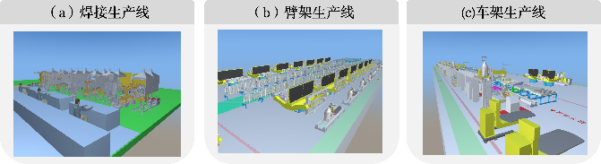
图6 数字孪生工厂实验场景

5.3 集群拓扑规格分析
现代扩展网格着色器的几何吞吐量高度依赖于集群的拓扑切分粒度。粒度过大将导致遮挡剔除效率下降，粒度过小则引发工作组调度开销剧增与顶点变换算力浪费。为探究最优硬件配置，本文在相同的LOD误差阈值与双通道剔除策略下，对每个模型在同一视角下对比了最大约束为64、96、128、256 的集群规格性能表现,见表2。
实验数据表明，随着集群规格的增大，生成的集群总数显著下降，但在256/256规格下，单集群内部包含了大量冗余的不可见图元，导致剔除粒度过粗，车架生产线的帧耗时从 1.780 ms劣化至2.512 ms。反之，在64/64规格下，虽然剔除粒度极细，但由于调度了高达542万个集群，使得计算着色器的内存寻址与分发开销超过了光栅化收益。
综合评估显存占用，内存开销与渲染延迟，128/128规格在三组模型中均表现出帕累托最优，如图7所示。以焊接生产线为例，实际平均面数/顶点数收敛于77/92，契合了GPU硬件单个子组的并发装配能力，实现了686 FPS的高效渲染。后续实验均基于128/128规格展开。
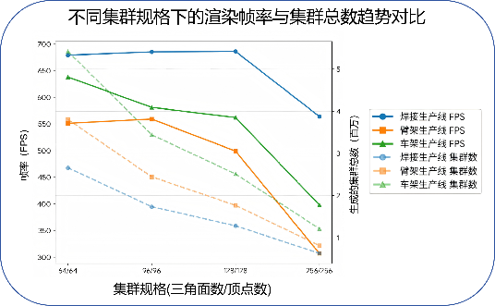
图7 不同集群规格下对比

表1 实验场景模型数据

模型名 | 原模型数据 |  |  | 模型切割后数据 |  |  | 模型缓存文件大小
 | 三角面数 | 顶点数 | 模型大小 | 三角面数 | 顶点数 | 集群数 | 启用数据简化 | 未启用数据简化
焊接生产线 | 50,138,563 | 59,796,323 | 1433 MB | 98,818,739 | 119,117,308 | 1,281,518 | 1,238 MB | 2,240 MB
臂架生产线 | 78,514,530 | 76,141,379 | 1550 MB | 151,670,474 | 149,916,686 | 1,766,289 | 2,095 MB | 2,929 MB
车架生产线 | 126,985,435 | 109,369,207 | 2139 MB | 248,322,712 | 217,928,383 | 2,511,307 | 3,109 MB | 4,319 MB
表2 集群拓扑规格对比
模型名 | 集群规格（三角面数/顶点数） | 实际每个集群平均三角面数/顶点数 | 生成的集群总数 | 达到对应规格三角形面数的集群数 | 内存占用（MB） |  |  |  | 同一视角帧率/ 帧时间
 |  |  |  |  | 顶点数 | 集群数 | 启用数据简化 | 未启用数据简化
焊接生产线 | 64/ 64 | 37.37/ 47.92 | 2,658,705 | 446,064 (16.8%) | 42.5 | 85.1 | 10.6 | 298.1 | 679 FPS/ 1.472 ms
 | 96/ 96 | 57.12/ 70.54 | 1,734,462 | 302,434 (17.4%) | 27.8 | 55.5 | 6.9 | 297.2 | 685 FPS/  1.460 ms
 | 128/ 128 | 77.11/ 92.95 | 1,281,518 | 228,403 (17.8%) | 20.5 | 41.0 | 5.1 | 296.5 | 686 FPS/  1.457 ms
 | 256/ 256 | 156.28/ 179.73 | 626,176 | 103,989 (16.6%) | 10.0 | 20.0 | 2.5 | 293.6 | 564 FPS/  1.773 ms
臂架生产线 | 64/ 64 | 40.48/ 44.04 | 3,803,882 | 612,221 (16.1%) | 60.9 | 121.7 | 15.2 | 461.9 | 551 FPS/ 1.813 ms
 | 96/ 96 | 62.61/ 64.28 | 2,443,852 | 401,013 (16.4%) | 39.1 | 78.2 | 9.8 | 459.1 | 559 FPS/ 1.790 ms
 | 128/ 128 | 85.87/ 84.88 | 1,766.289 | 328,783 (18.6%) | 28.3 | 56.5 | 7.1 | 455.0 | 499 FPS/ 2.004 ms
 | 256/ 256 | 181.58/ 166.47 | 811,227 | 163,673 (20.2%) | 13.0 | 26.0 | 3.2 | 441.9 | 307 FPS/ 3.255 ms
车架生产线 | 64/ 64 | 46.26/ 45.10 | 5,420,499 | 1,418,838 (26.2%) | 86.7 | 173.5 | 21.6 | 752.3 | 638 FPS/ 1.568 ms
 | 96/ 96 | 72.56/ 66.21 | 3,441,116 | 933,133 (27.1%) | 55.1 | 110.1 | 13.7 | 749.0 | 581 FPS/ 1.722 ms
 | 128/ 128 | 98.88/ 86.87 | 2,511,307 | 725,689 (28.9%) | 40.2 | 80.4 | 10.0 | 745.0 | 562 FPS/ 1.780 ms
 | 256/ 256 | 201.20/ 163.32 | 1,212,698 | 296,313 (24.4%) | 19.4 | 38.8 | 4.85 | 732.0 | 398 FPS/ 2.512 ms

5.4 早期深度剔除对比
为验证基于DAG的早期深度剔除树形剪枝算法的实际算力收益，本文在三组模型的内部漫游轨迹中随机抽取4个视角，执行控制变量消融实验，见表3。
在不开启LOD的极端压力测试下，若仅开启常规双通道剔除而关闭早期深度剔除，车架生产线在视角1需处理153,490个任务与258,900个集群，渲染耗时高达9.392 ms。而启用DAG早期深度剔除后，任务数与集群数分别跌至115,364与188,216，帧耗时缩减至7.638 ms。证实了当粗糙父节点被HZB屏障遮挡时，通过直接剪枝抛弃其高精度子树，能够大幅度削减冗余的包围盒投影与相交测试开销。
当同时开启特征感知LOD与完整的双通道协同剔除时，管线性能获得显著提升，如图8所示。以焊接生产线视角4为例，在启用早期深度剔除时，实际光栅化的任务/集群数仅为 5,677 / 15,105，渲染帧率提升至919 FPS（1.088 ms）。相比之下，若关闭早期剪枝，尽管有LOD加持，集群数仍上升至20,547，帧率回落至819 FPS。
数据充分表明，LOD负责降低几何表面复杂度，而双通道早期深度剔除负责终结空间遮挡冗余，两者的结合有效协同了计算着色器与网格着色器，显著降低了渲染管线的整体计算负载。

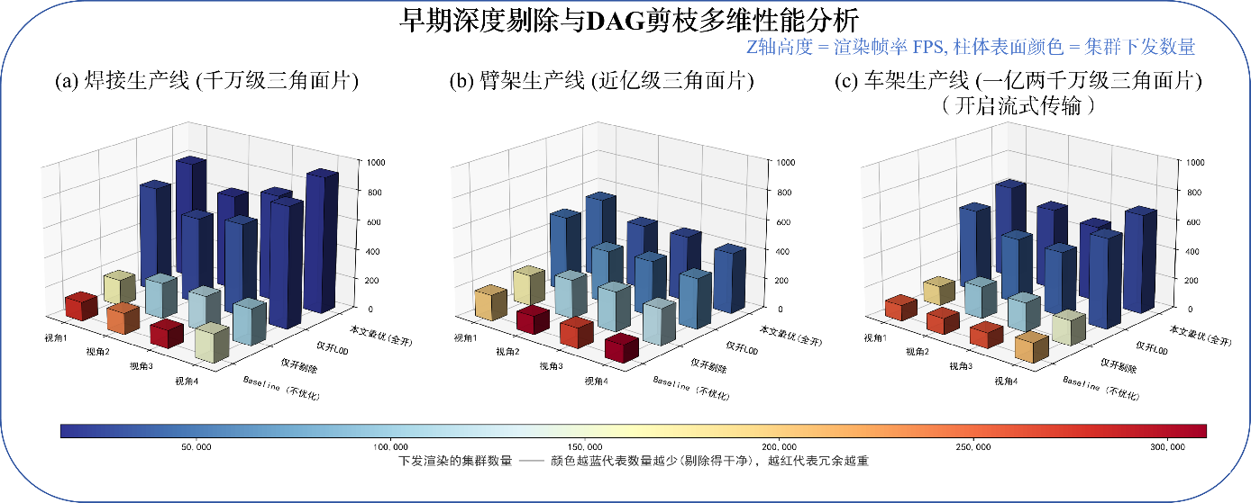
图8 多维性能分析

模型名 | 随机视角 | 开启两阶段剔除，开启早期深度剔除 |  |  |  | 开启两阶段剔除，关闭早期深度剔除
 |  | 开启lod |  | 关闭lod |  | 开启lod |  | 关闭lod
 |  | 帧率/  帧时间 | 任务数/ 集群数 | 帧率/  帧时间 | 任务数/  集群数 | 帧率/  帧时间 | 任务数/ 集群数 | 帧率/  帧时间 | 任务数/  集群数
焊接生产线 | 1 | 796 FPS/ 1.257 ms | 7,041/ 17,303 | 175 FPS/ 5.723 ms | 67,834/ 163,897 | 712 FPS/ 1.404 ms | 9329/ 25,655 | 128 FPS/ 7.823 ms | 98,694/ 281,006
 | 2 | 643 FPS/ 1.555 ms | 7,846/ 15,006 | 239 FPS/ 4.188 ms | 31,764/ 103,938 | 582 FPS/ 1.720 ms | 12,047/ 25,832 | 144 FPS/ 6.949 ms | 52,947/ 240,265
 | 3 | 723 FPS/ 1.383 ms | 8,631/ 18,679 | 239 FPS/ 4.189 ms | 59,250/ 115,834 | 622 FPS/ 1.608 ms | 13,147/ 32,021 | 121 FPS/ 8.284 ms | 101,242/ 297,434
 | 4 | 919 FPS/ 1.088 ms | 5,677/ 15,105 | 246 FPS/ 4.061 ms | 65,683/ 101,064 | 819 FPS/ 1.220 ms | 7,312/ 20,547 | 192 FPS/ 5.206 ms | 87,602/ 153,266
臂架生产线 | 1 | 543 FPS/ 1.840 ms | 13,958/ 40,950 | 207 FPS/ 4.829 ms | 128,874/ 169,069 | 511 FPS/ 1.959 ms | 14,634/ 44,085 | 175 FPS/ 5.711 ms | 141,456/ 200,473
 | 2 | 439 FPS/ 2.279 ms | 15,304/ 31,261 | 262 FPS/ 3.812 ms | 70,954/ 107,722 | 357 FPS/ 2.799 ms | 25,860/ 63,349 | 123 FPS/ 8.121 ms | 160,927/ 305,720
 | 3 | 442 FPS/ 2.260 ms | 13,750/ 28,353 | 270 FPS/ 3.709 ms | 66,165/ 104,311 | 373 FPS/ 2.678 ms | 20,293/ 50,263 | 136 FPS/ 7.327 ms | 131,136/ 270,659
 | 4 | 410 FPS/ 2.437 ms | 17,124/ 36,982 | 247 FPS/ 4.050 ms | 90,707/ 116,826 | 342 FPS/ 2.920 ms | 22,764/ 62,986 | 120 FPS/ 8.356ms | 172,323/ 310,618
车架生产线 | 1 | 630 FPS/ 1.588 ms | 6,397/ 24,968 | 131 FPS/ 7.638 ms | 115,364/ 188,216 | 556 FPS/ 1.800 ms | 8,830/ 3,4927 | 106 FPS/ 9.392 ms | 153,490/ 258,900
 | 2 | 549 FPS/ 1.822 ms | 8,947/ 21,636 | 215 FPS/ 4.647 ms | 68,198/ 99,967 | 441 FPS/ 2.266 ms | 13,833/  42,145 | 108 FPS/ 9.290 ms | 143,848/ 263,006
 | 3 | 510 FPS/ 1.960 ms | 7,866/ 18,982 | 197 FPS/ 5.088 ms | 64,234/ 104,753 | 433 FPS/ 2.308 ms | 11,383/ 37,043 | 105 FPS/ 9.559 ms | 132,749/  261.783
 | 4 | 668 FPS/ 1.496 ms | 6,756/ 24,488 | 168 FPS/ 5.949 ms | 105,426/ 151,970 | 608 FPS/ 1.646 ms | 8,421/ 31,836 | 133 FPS/ 7.530 ms | 137,586/ 209,018
表3 早期深度剔除消融实验表

5.5 与主流渲染管线对比
为进一步证明本算法在工业级复杂嵌套场景中的优越性，本文选取了焊接生产线的3个视角，如图9，将本算法与当前学术界主流的两套先进渲染管线进行了基准对比。
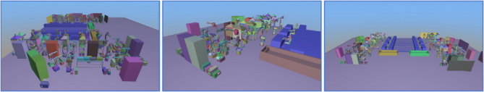
图9 焊接生产线的3个不同视角
本文选取了Haar 等人^{[19]} 提出的经典GPU驱动管线，采用扁平化集群划分与基础的双通道HZB剔除，缺乏LOD树形耦合。Xie等人^{[29]} 提出的数字孪生优化的实时渲染方法包含对象级LOD与剔除优化，但缺乏细粒度特征感知约束与父节点剪枝机制。如表4所示，在原模型基准下，三套算法的渲染帧率相差不大。然而，在全面开启“LOD+剔除”管线后，性能差距呈现出指数级的分化.
经典的GPU驱动管线^{[19]}仅能将帧率提升至175~181 FPS。由于其扁平化架构，在处理高密度管线与内部零件时，计算着色器仍需执行海量的无效查表。针对数字孪生优化的GPU实时渲染方法^{[29]}利用对象级策略将帧率提升至252~443 FPS，但在视角转移导致大面积内构暴露时，如视角2和3，性能波动剧烈。本文算法凭借严密的特征感知DAG结构与极值相交树形剪枝，在所有视角下均实现了578 ~ 706 FPS的帧率，性能较经典的GPU驱动管线^{[19]}提升近3.8倍，较数字孪生优化的GPU实时渲染方法^{[29]}提升近2倍。即使在视角3此类内部构件高度交叠的极端遮挡情形下，本算法仍能有效控制帧耗时，显著改善了传统管线在处理复杂嵌套结构时的性能劣化问题。

表4 不同算法综合对比
算法名 | 视角编号 | 原模型帧率 | 开启Lod帧率 | 开启剔除帧率 | 开启lod+剔除帧率
Haar et al. ^{[19]} | 1 | 88 FPS | 186 FPS | 95 FPS | 178 FPS
 | 2 | 64 FPS | 154 FPS | 87 FPS | 175 FPS
 | 3 | 66 FPS | 160 FPS | 96 FPS | 181 FPS
Xie et al.^{[29]} | 1 | 90 FPS | 220 FPS | 216 FPS | 443 FPS
 | 2 | 91 FPS | 235 FPS | 108 FPS | 263 FPS
 | 3 | 90 FPS | 223 FPS | 108 FPS | 252 FPS
本方法 | 1 | 95 FPS | 660 FPS | 237 FPS | 706 FPS
 | 2 | 87 FPS | 703 FPS | 162 FPS | 705 FPS
 | 3 | 85 FPS | 520 FPS | 162 FPS | 578 FPS

6 结 语
本文针对海量工业CAD模型在数字孪生渲染中的特征塌陷与嵌套遮挡瓶颈，提出了一套全GPU驻留的软硬协同渲染算法框架。核心突破如下，理论层面的特征保真，重构特征感知误差度量矩阵，引入边界约束张量与属性感知，有效避免了多尺度降级过程中的拓扑断裂风险。结合误差单调继承与空间量化，实现工程语义高保真与高压缩比的统一。管线层面的算力释放，将NDC极值深度模型与DAG遍历严密耦合，依托时空连贯性构建双通道剔除及“早期深度剔除”树形剪枝机制，实现从穷举查表到批量剪枝的跨越，阻断逾90%的无效内构算力。系统层面的快速调度，基于Vulkan 构建无锁原子分发与网格着色器子组并行架构，配合精密内存屏障，显著缓解了传统管线中严重的CPU提交瓶颈与PCIe通信延迟.。实验证实，本算法处理超一亿三角面的超级工厂模型时，兼具无损拓扑保真度与毫秒级极限延迟，大幅拓宽了集群虚拟几何在高端工业数字孪生领域的应用边界。
未来的研究工作将聚焦于两个维度的延展，一是在显存极度受限的便携式工业终端设备上，研究该特征感知DAG架构与底层存储I/O异步流式换页的深度解耦调度引擎。二是探索将此层次结构与现代显卡的硬件光线追踪加速内核进行内存级融合映射，以在高度复杂的工厂全景环境中，实现兼具精准物理遮挡与高保真全局光照的物理级真实感演算。

参考文献(References):
- FANG L, LIU Q, ZHANG D. A Digital Twin-Oriented Lightweight Approach for 3D Assemblies[J/OL]. Machines, 2021, 9(10)[2026-03-18]. https://www.mdpi.com/2075-1702/9/10/231.
- DAMMANN M P, STEGER W, PAETZOLD-BYHAIN K. Optimised models for AR/VR by using geometric complexity metrics to control tessellation[J]. Proceedings of the Design Society, 2023, 3: 2855-2864.
- LI G, LUO Z, FENG Y, et al. Robust tessellation of CAD models without self-intersections[J]. Journal of Computational Design and Engineering, 2026, 13(1): 239-258.
- THAKUR A, BANERJEE A G, GUPTA S K. A survey of CAD model simplification techniques for physics-based simulation applications[J]. Computer-Aided Design, 2009, 41(2): 65-80.
- XIE J J, ZHANG J H, SUN G Q, et al. Real-time Rendering of Massive CAD Models for High-credibility Simulation[J]. Journal of System Simulation, 2018, 30(12): 4659.
- CHO J. Sustainable Cross-Platform Reconstruction and Reuse of Semantic-Vertex-Based BIM 3D Objects[J/OL]. Sustainability, 2026, 18(4)[2026-03-18]. https://www.mdpi.com/2071-1050/18/4/1771.
- KARIS B, STUBBE R, WIHLIDAL G. A deep dive into nanite virtualized geometry[C] //ACM SIGGRAPH 2021 Courses. New York: Association for Computing Machinery, 2021: 2.
- DÍAZ-ALEMÁN M D, AMADOR-GARCÍA E M, DÍAZ-GONZÁLEZ E, et al. Nanite as a Disruptive Technology for the Interactive Visualisation of Cultural Heritage 3D Models: A Case Study[J]. Heritage, 2023, 6(8): 5607-5618.
- YANG X, XU L, JIANG L, et al. Virtualized 3D Gaussians: Flexible Cluster-based Level-of-Detail System for Real-Time Rendering of Composed Scenes[C/OL]//Proceedings of the Special Interest Group on Computer Graphics and Interactive Techniques Conference Conference Papers. New York, NY, USA: Association for Computing Machinery, 2025: 1-11[2026-03-17]. https://dl.acm.org/doi/10.1145/3721238.3730602.
- GARLAND M, HECKBERT P S. Surface simplification using quadric error metrics[C/OL]//Proceedings of the 24th Annual Conference on Computer Graphics and Interactive Techniques. USA: ACM Press/Addison-Wesley Publishing Co., 1997: 209-216. https://doi.org/10.1145/258734.258849.
- PELLIZZONI P, SAVIO G. Mesh Simplification by Curvature-Enhanced Quadratic Error Metrics[J]. Journal of Computer Science, 2020, 16(8): 1195-1202.
- LAN J, ZENG B, LI S, et al. A Deep Learning-Based Salient Feature-Preserving Algorithm for Mesh Simplification[J]. Computers, Materials and Continua, 2025, 83(2): 2865-2888.
- JENSEN M B, FRISVAD J R. Performance Comparison of Meshlet Generation Strategies[J]. Journal of Computer Graphics Techniques (JCGT), 2023, 12(2).
- HUANG J, WANG X, WANG J. Mesh simplification algorithm based on edge curvature metrics and local optimization[J]. International Journal of Modeling, Simulation, and Scientific Computing, 2020, 11(01): 1950042.
- GAO S, ZHAO W, LIN H, et al. Feature suppression based CAD mesh model simplification[J]. Computer-Aided Design, 2010, 42(12): 1178-1188.
- PENG C, MI P, CAO Y. Load Balanced Parallel GPU Out-of-Core for Continuous LOD Model Visualization[C/OL]//Proceedings of the 2012 SC Companion: High Performance Computing, Networking Storage and Analysis. USA: IEEE Computer Society, 2012: 215-223[2026-03-17]. https://doi.org/10.1109/SC.Companion.2012.37.
- HASSELGREN J, ANDERSSON M, AKENINE-MÖLLER T. Masked software occlusion culling[C]//Proceedings of High Performance Graphics. Goslar, DEU: Eurographics Association, 2016: 23-31.
- LAUTERBACH C, GARLAND M, SENGUPTA S, et al. Fast BVH Construction on GPUs[J]. Computer Graphics Forum, 2009, 28(2): 375-384.
- HAAR U, AALTONEN S. GPU-Driven Rendering Pipelines[C/OL]//SIGGRAPH 2015: Advances in Real-Time Rendering in Games. 2015. http://advances.realtimerendering.com/s2015/aaltonenhaar_siggraph2015_combined_final_footer_220dpi.pdf.
- PENG C, CAO Y. Integrating occlusion culling with parallel LOD for rendering complex 3D environments on GPU[C/OL]//Proceedings of the ACM SIGGRAPH Symposium on Interactive 3D Graphics and Games. Orlando Florida: ACM, 2013: 187-187[2026-03-24]. https://dl.acm.org/doi/10.1145/2448196.2448235.
- WIHLIDAL G. Optimizing the graphics pipeline with compute[C]//Game Developers Conference: 2. 2016.
- LEE G B, JEONG M, SEOK Y, et al. Hierarchical Raster Occlusion Culling[J]. Computer Graphics Forum, 2021, 40(2): 489-495.
- JOHANSSON M, ROUPÉ M. Real-world applications of BIM and immersive VR in construction[J/OL]. Automation in Construction, 2024, 158[2026-03-18]. https://research.chalmers.se/en/publication/538929.
- LEE G B, LEE S. Iterative GPU Occlusion Culling with BVH[C/OL]. 2020[2026-03-18]. https://www.semanticscholar.org/paper/Iterative-GPU-Occlusion-Culling-with-BVH-Lee-Lee/bea10b3cbbf4517618af923f491d8375b5ac32bd.
- BURNS C A, HUNT W A. The Visibility Buffer: A Cache-Friendly Approach to Deferred Shading[J]. Journal of Computer Graphics Techniques (JCGT), 2013, 2(2).
- IBRAHIM M, RAUTEK P, REINA G, et al. Probabilistic Occlusion Culling using Confidence Maps for High-Quality Rendering of Large Particle Data[J]. IEEE Transactions on Visualization and Computer Graphics, 2022, 28(1): 573-582.
- UNTERGUGGENBERGER J, KERBL B, PERNSTEINER J, et al. Conservative Meshlet Bounds for Robust Culling of Skinned Meshes[J]. Computer Graphics Forum, 2021, 40(7): 57-69.
- WANG Z J. An Edge-Locking LOD Method for Eliminating Boundary Cracks in 3D Geological Models[J]. Geo-Information Science, 2023, 25(5): 967.（in Chinese）
（王振娟. 一种消除三维地质模型边界裂缝的锁边LOD方法[J]. 地球信息科学, 2023, 25(5): 967.）
XIE Y, ZHAO R L, LIN G X. Research on Real-Time Rendering Optimization Methods for GPU-Driven Digital Twin Factories [D/OL]. Guangdong University of Technology, 2025. https://link.cnki.net/doi/10.27029/d.cnki.ggdgu.2025.000398. （in Chinese）
(谢源, 赵荣丽;林贵祥. GPU驱动的数字孪生工厂实时渲染优化方法研究[D/OL]. 广东工业大学, 2025. https://link.cnki.net/doi/10.27029/d.cnki.ggdgu.2025.000398.)

